Лабораторная работа №6

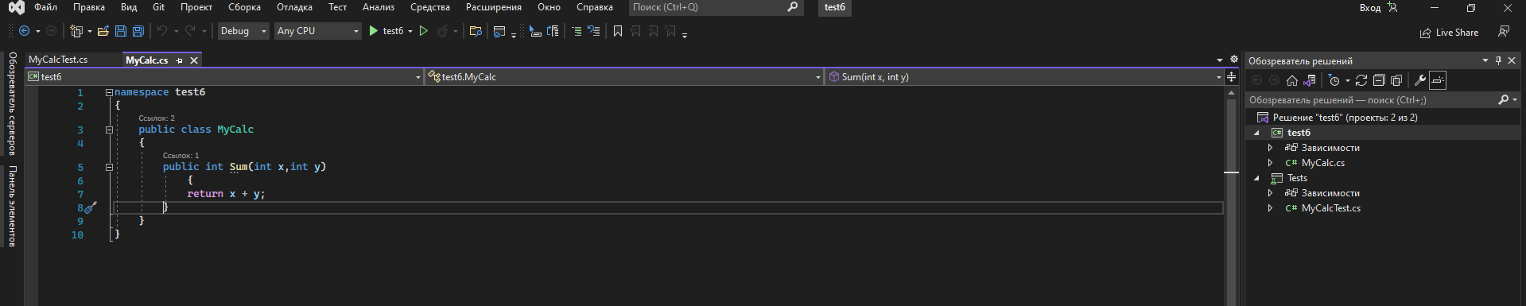

Создание MyCalc

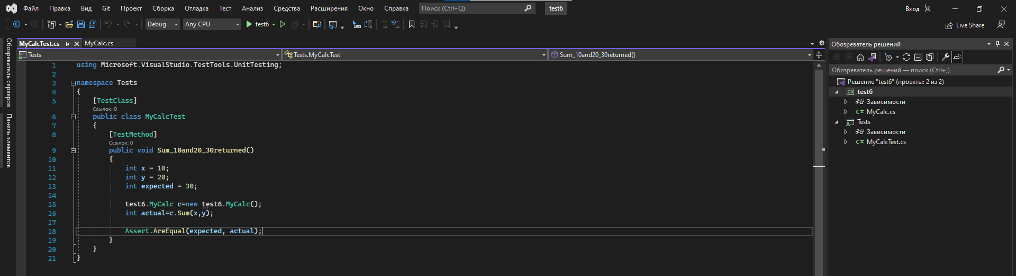

Создание MyCalcTest и связка проектов.

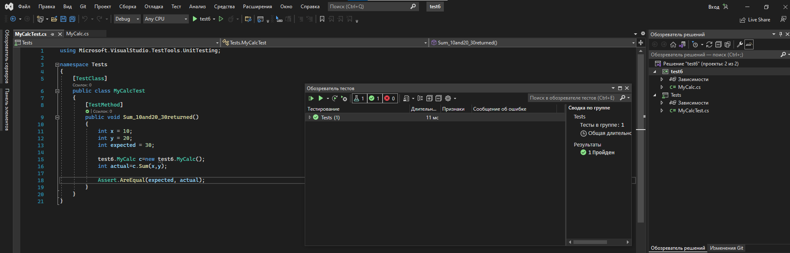

Тест